



最豪華的住宿~巴黎人酒店 2晚

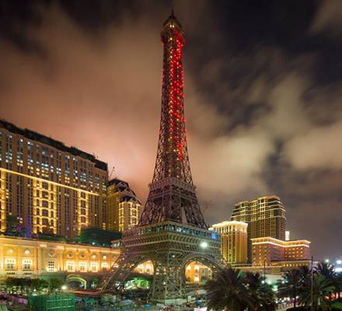
巴黎是聞名的「光之城」，更滿載愛與浪漫，
艾菲爾鐵塔位處巴黎的心臟，
正是無數情侶表白愛意的勝地。
身在澳門巴黎人，總能讓平淡的生活洋溢著浪漫，
發現無處不在的驚喜、體驗花都的無窮魅力，
相信您也會愛上巴黎。
親臨澳門巴黎人，感受巴黎的浪漫風情！
漫步巴黎的特色街區、探尋琳瑯滿目的精品商店、
品嚐法式經典美食、飽覽艾菲爾鐵塔的迷人景緻、
享不盡的休閒娛樂，即刻開啟您的非凡之旅，
體驗澳門巴黎人的浪漫生活！

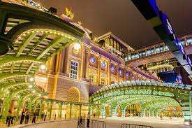
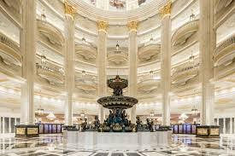
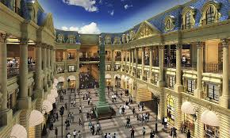


- 台北 / 澳門 享受悠閒自由活動
(巴黎車站、巴黎鐵塔、海神噴泉、法國宮殿式酒店大堂、蒙田大道、香榭麗舍大街、
聖奧諾雷路、薇安拱廊、凡登廣場)
【享受悠閒  自由活動】 | 就盡情沉浸在澳門巴黎人的魅力，享受猶如置身巴黎的浪漫氛圍吧！於2016年9月隆重開幕，萬眾期待的澳門巴黎人酒店，位於澳門黃金地段──路氹，不只交通便捷，周邊的娛樂機能更不在話下！以「花都巴黎」為酒店的主題概念，原汁原味呈現浪漫、魔幻、繽紛的動人巴黎，就是要讓您像「巴黎人一樣享樂」！宏偉的金黃色建築與廣場上的巴黎人鐵塔相互輝映，優雅的建築景觀讓漫步也成為種享受；如此高雅華麗的法式風情度假酒店，立刻引起全球澳門旅遊玩家們的關注及熱烈詢問，迫不急待想一睹澳門巴黎人酒店的迷人風采，與摯愛的親友前來澳門度假，相信Parisian macao,澳門巴黎人酒店必能使您驚艷無比！漫步巴黎的特色街區、探尋琳瑯滿目的精品商店、品嚐法式經典美食、飽覽艾菲爾鐵塔的迷人景緻；大堂中央是模仿巴黎協和廣場上的海神噴泉(Fontaine des Mers)建造的噴泉，這個仿製海神噴泉除了會噴水之外，還加入了燈光效果，每隔一段時間就會表演一次，不同顏色的燈光令噴泉變化出不同的色彩。巴黎人的大堂除了海神噴泉外，噴泉對上的圓頂也值得留意，這個圓頂是仿照巴黎安葬拿破崙的圓頂教堂(Eglise Dôme)的圓頂建造、享不盡的休閒娛樂，即刻開啟您的非凡之旅，體驗澳門巴黎人的浪漫生活！
早餐：X |  | 中餐：X |  |  | 晚餐：澳門娛樂場餐券
住宿：澳門 巴黎人酒店或同級
第二天 澳門
世界文化遺產巡禮：議事亭廣場、民政總署樓、郵政總局、仁慈堂、玫瑰堂、
盧家大屋、大三巴牌坊、葡萄酒博物館、賽車博物館
娛樂場巡禮：新葡京娛樂場-馬首像.萬里長城圖.御製龍紋寶座.黃金龍船、
永利娛樂場-發財樹或富貴龍表演、英皇娛樂場-黃金大道.白龍王許願池、
銀河娛樂場-鑽石水舞秀、新濠天地娛樂場 SOHO區、
金沙城娛樂場-夢工廠巡禮、威尼斯人娛樂場-天幕廣場、
永利皇宮娛樂場-表演湖精彩水舞秀
【葡萄酒博物館】 | 是一個富有文化、娛樂和教育特色場所。參觀者在了解釀酒、葡萄種植歷史，瀏覽葡萄種植及葡萄酒釀製的工具和器皿以及欣賞陳列的各種陳年酒和新釀酒的同時，還可品嚐各種美酒。
【賽車博物館】 | 為慶祝澳門格蘭披治大賽四十週年，特別興建了這間以格蘭披治大賽為主題的博物館。其收藏品十分豐富，除了有各式各樣的賽車，還收藏了很多有關格蘭披治大賽車的照片、說明文章、獎項等，各種展品都放置在不同的展區內。
【議事亭廣場】 | 整個廣場已噴泉為中心，地面鋪上波浪狀圖文的馬賽克，四周環繞百年歐風建築群，充滿浪漫的歐式情調。
【民政總署樓】 | 建於1784年，前身為市政廳，具有明顯的南歐建築藝術特色。二樓的圖書館於1929年啟用，以葡國瑪弗拉修道院的圖書館 (Biblioteca do Convento de Mafra) 為設計藍本，裝潢和傢具陳設具有濃厚的古典氣息，現在專門收藏17至20世紀50年代的外文古籍。
【玫瑰堂】 | 以巴洛克風格建築而成的玫瑰堂，近年經常充滿悅耳樂聲，古典音樂遍佈整座教堂。
【仁慈堂】 | 於1569年由澳門首任主教賈尼路創立，負責慈善救濟的工作，故名“仁慈堂”。
【盧家大屋】 | 是澳門少數較為完整的中式大宅建築，能夠成為「澳門歷史城區」景點之一，因為體現了澳門民居中西合璧的特點。
【大三巴牌坊】 | 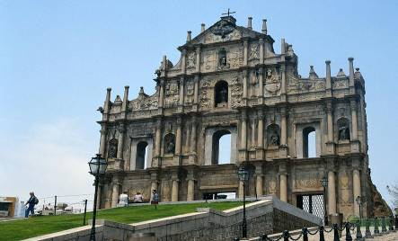  是天主之母教堂（即聖保祿教堂）正面前壁的遺址。該學院於1594 年成立，1762年結束，是遠東地區第一所西式大學。1835年一場大火燒毀了聖保祿學院及其附屬的教堂，僅剩下教堂的正面前壁、大部分地基以及教堂前的石階，便成為世界聞名的聖保祿教堂遺址，將之稱為大三巴牌坊，中西合璧的石壁在全世界的天主教教堂中是獨一無二的。
【新葡京酒店  馬首像.萬里長城圖.  御製龍紋寶座.  黃金龍船】 | 座落於澳門半島的中心樞紐地帶，一座極具代表性的建築物，尤其宏偉。酒店內最著名的是何鴻燊花了7千萬購入的圓明園海晏堂禦製十二生肖「水力鐘」噴泉之【馬首銅像】、雕工超級細緻的巨型珊瑚雕刻【萬里長城圖】、清朝康熙年龍椅【御製龍紋寶座】、氣勢磅礡金光閃閃的【黃金龍船】。
【永利娛樂場  發財樹或  富貴龍表演】 | 《發財樹》又稱吉祥樹融合音樂、影像與燈光效果，極盡是聽之娛，為觀眾注入無限活力。七彩繽紛的燈光，照亮吉祥樹，並營造出猶如四季般千萬變化的壯麗景象。
【英皇娛樂場  黃金大道.  白龍王許願池】 | 參觀【黃金大道】以七十八塊總重量七十八公斤瑞士999.9千足純金鋪砌而成，每塊金磚均鑄有獨立編號，突顯酒店的獨一無二、參觀漢白玉氣派祈福池【白龍王許願池】。
【銀河娛樂場  鑽石水鑽秀】 | 欣賞【鑽石水舞秀】，每30分鐘噴水池中央會昇起一顆巨型鑽石從水中緩緩升起，氣勢磅礡、色彩繽紛，寓意「人人行好運」，視覺效果相當震撼！。
【新濠天地娛樂場  SOHO區】 | 位處澳門路氹城金光大道區域，毗鄰澳門科技大學，項目第一期於2009年6月1日在澳門路氹城開幕，內設娛樂設施、夜總會、酒店、餐廳、購物商場及娛樂場等多元化設施。【SOHO區】澳門新濠天地蘇濠SOHO以給人尊尚餐飲體驗聞名全球的SOHO餐飲專區曾先後進駐紐約、倫敦、上海及香港，第五站強勢登陸澳門，勢必鑄造澳門美食之旅的典範。新濠天地全新尊尚餐飲娛樂專區──蘇濠，日夜呈獻精彩多姿的現場表演，無與倫比的超凡用膳氣氛，別具一格的大都會時尚生活體驗。
【威尼斯人娛樂場  天幕廣場】 | 佔地十六萬五千平方呎，是一座金光閃閃的巨型建築物，採用了中西合璧的設計概念，是由拉斯維加斯金沙集團所投資興建的，為亞太地區第一間具有拉斯維加斯風格的大型豪華全套式旗艦娛樂場，占地超過 100 萬平方呎、約有350 間高級的商店的大運河購物中心。
【金沙城娛樂場  夢工廠巡禮】 | 「體驗夢工場」巨星大巡遊是一個無與倫比的巡遊匯演，來自超人氣動畫《史力加》、《荒失失奇兵》、《功夫熊貓》及《馴龍記》等動畫巨星們與一般非凡舞蹈員，小丑，高蹺和木偶表演藝人等每日定時巡遊，帶給您繽紛熱鬧的氣氛！
【永利皇宮娛樂場  表演湖精彩水舞秀】 | 表演湖精彩水舞秀  永利皇宮引人矚目的表演湖將曼妙音樂與水柱舞動完美結合，讓人不知不覺沉醉於變幻的水波與旋律之中，迷倒在令人目眩神迷的光影魅力之下。這場撼動人心的噴泉表演結合先進的音效及燈光系統，成為永利皇宮乃至整個澳門的焦點所在。每天從黃昏開始，表演湖都會吸引無數旅客慕名而來。永利皇宮的貴賓更可在舒適的客房或套房之中，或在酒店高級餐廳的尊貴雅座之上，以絕佳的位置和角度欣賞精彩難忘的演出。
早餐：娛樂場餐券或豬扒包+奶茶 |  |  |  | 中餐：澳門娛樂場餐券 |  | 晚餐：澳門娛樂場餐券
住宿：澳門 巴黎人酒店或同級
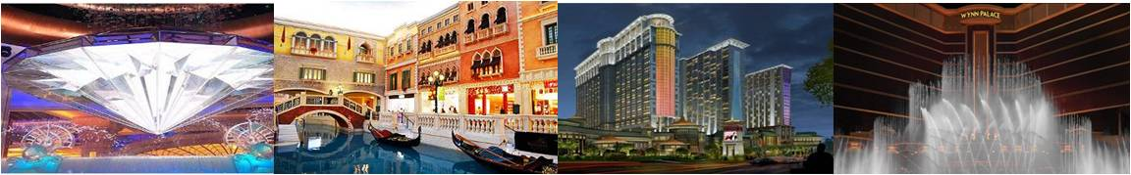
第三天 澳門 飯店設施－廣東 圓明新園主題樂園、茶文化館、蓮花路步行區
【圓明新園  主題樂園】 | 中國最大清朝文化主題景區、被譽為“南中國唯一的皇家園林”的圓明新園，象一顆璀璨的明珠鑲嵌在“浪漫之城”，占地1.39平方公里，東、西、北三面環山，南面平坦開闊，交通便利，風景幽雅，是珠海最大型的旅遊景區。圓明新園1992年10月18日奠基，由清華大學建築學院資深教授設計，以北京圓明園被焚燒前建築為原稿，根據特定的地理環境、在不破壞原有生態環境的前提下，按1：1比例選建圓明園四十景中的十八景。來自全國各地2千多名藝術家、歷史學家、建築師為圓明新園建設付出了辛勤勞動，使其成為中國園林建築史上又一傑作。
【茶文化館】 | 由專業人員解說如何挑選茶葉，並於此享用下午茶點。
【蓮花路步行區】 | 此地有許許多多的名牌皮包、手錶、皮帶、衣服等等，您可在此地作個閃電SHOPPING高手(切記要殺價喔!!)。
早餐：酒店餐券或豬扒包+奶茶 |  |  | 中餐：廣東風味 |  |  | 晚餐：名家私房菜
住宿：廣東 華廈商務酒店或金棕櫚酒店或君怡酒店或凱迪克酒店或同級
第四天 白蓮洞景區、寢具文化館、漁女、綜合商場－澳門 / 台北
【白蓮洞景區】 | 又稱鯉魚嘴，“古有僧人隱跡于此，遍種白蓮”，故而得名。園內有供奉可求財求子順利、幸福平安、學業進步、的觀音大士像及可求身體健康的華陀神醫，許多國內遊客、外國人紛紛前往，聞名於外。
【寢具文化館】 | 由專業人員解說絲綢的製造過程(內部陳列仿絲綢及絲綢等產品，參考現代仿絲綢製作技術及真絲綢差別不同之處)。
【漁女】 | 矗立著一尊巨型石雕—漁女，她領戴項珠，身掮魚網，褲腳輕挽，雙手高高擎舉一顆晶瑩璀璨的珍珠，帶著喜悅而又含羞的神情，向世界昭示著光明，向人類奉獻珍寶，這座石雕，身高8.7米，重量10噸，用花崗岩石分70件組合而成，是中國著名雕塑家潘鶴的傑作。而今，這座雕像已成為當地象徵，漁女優美的傳說為仙女下凡，愛上漁民海鵬，成親時，他們倆把巨大的珍珠獻給九州環長老為這人神之間的深情厚愛所感動。
【綜合商場】 | 各式的當地特色名品參觀選購。
早餐：酒店內 |  |  | 中餐：品軒風味 |  |  | 晚餐：X
住宿：溫暖的家
備註：
1.專案行程必須全程跟團，不能脫隊及延回！
2.一切行程以當地旅行社安排為主，有可能會前後順序調換，保證不會影響行程內容，敬請諒解！
3.購物站：玉器、茶葉(不含景中站)
4.澳門所有娛樂場（賭場部分），禁止21歲以下旅客進入。
5.重點提示：寢具文化館內有展示仿絲綢及絲綢等各式不同的產品，如欲選購，請確認商品等級再行購買，以免發生誤會糾紛。

